**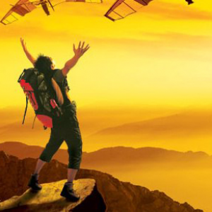Капитан Козлов.**

Познавательные путешествия

Не путешествуйте просто так. Познавайте!

<http://captain-kozlov.ru/>

**Если Вы собираетесь посетить Шеки, то эта информация для Вас!**

А Вы знали, что... ?

*По мнению некоторых историков, Шеки является едвали не самым старым городом Кавказа, поскольку возможно его название происходит от названия древнего племени Саки, проживавшего на этих землях еще в VII веке до.н.э.*

*Позднее город входил в состав Кавказской Албании, доказательством чего является древний албанский храм – уникальный архитектурный памятник, расположенный в окрестностях Шеки, в деревеньке Киш*

*Не смотря на то, что в Азербайджане титульной религией является мусульманство, местные жители сохранили христианскую святыню, благодаря чему и в настоящее время Храм поражает своим величием и красотой, а виднеющийся издалека купол украшает крест*

*Во второй половине XVIII века, здесь существовало самостоятельное Шекинское ханство – первое независимое ханство на территории Азербайджана, которое существовало вплоть до присоединения к Российской империи*

*В 1918 году Азербайджанская Республика стала первой светской демократией во всём мусульманском мире*

*Дизайн азербайджанских манатов, местных денег, разрабатывал тот же дизайнер, что работал над дизайном евро*

*Неофициальное название Азербайджана — «страна огней». Это, кстати, является и девизом государства*

*Климат здесь очень разнообразен. Всего же в Азербайджане встречается 9 типов климата из 11*

*Принадлежащий Азербайджану Апшеронский полуостров считается одним из самых неблагоприятных с точки зрения экологии мест в мире. Тут загрязнена и почва, и вода, и воздух*

*На территории Азербайджана расположено больше грязевых вулканов, чем в любом другом государстве нашей планеты*

*Часть Ирана называется Южным или Иранским Азербайджаном*

*Первобытные люди обитали на территории современного Азербайджана ещё 1,5 миллиона лет назад*

*Хлеб здесь так же широко распространён и популярен, как рис в Азии*

*Традиции приготовления плова различаются в зависимости от района. Всего в Азербайджане готовят около 50 классических видов этого национального блюда*

*В 1967 году тут открылся первый в мире музей, посвящённый коврам*

*В долине азербайджанской реки Араз находится одно из древнейших в мире соляных месторождений, которое до сих пор работает. Добывать соль тут начали около 5 тысяч лет назад*

*Уникальное азербайджанское озеро Масазыр примечательно тем, что вода в нём розового цвета*

*Среднегодовая температура Баку и планеты Земля в целом полностью идентичны – 14,2 градуса*

*Археологический заповедник Гобустан, знаменитый своими древними наскальными рисунками и расположенный в Азербайджане, признан всемирным наследием ЮНЕСКО*

*Азербайджан – родина первой современной нефтяной скважины и старейшей нефтяной платформы на море «Нефтяные камни», которая занесена в Книгу рекордов Гиннеса. Сейчас «Нефтяные камни» — это целый поселок на сваях с магазинами, домами и культурными центрами*

*В 1926 году в Азербайджане была запущена первая в Советском Союзе электричка*

*Гору Янардаг, что в Азербайджане, называют Горящей горой. Один из её гребней действительно горит из-за того, что тут на поверхность выходит природный газ*

*Азербайджанские историки уверяют, что знаменитая Шапка Мономаха была изготовлена мастерами из местного горного аула Лахыдж*

*Фонд Нобелевских премий примерно на 12% состоит из средств, вырученных Альфредом Нобелем от операций с бакинской нефтью*

*В Сураханах есть необычный храм Атешгях, что переводится как «Дом огня». Это уникальное сооружение построено на месте «вечных огней» — это горит выходящий из-под земли природный газ*

*В конце XIX – начале XX века в Азербайджане наблюдался взрывной рост населения – за 60 лет количество живущих в стране людей подскочило в 33,4 раза*

*В Баку в начале XX века существовала собственная Нобелевская премия, учрежденная племянником Альфреда Нобеля Эммануилом. Вручалась эта награда за достижения в области нефтедобычи и связанных с ней науках*

*Национальным символом Азербайджана является карабахский скакун. Эта невероятно быстрая, выносливая и умная порода лошадей — одна из старейших в мире, и водится она только на этой территории*

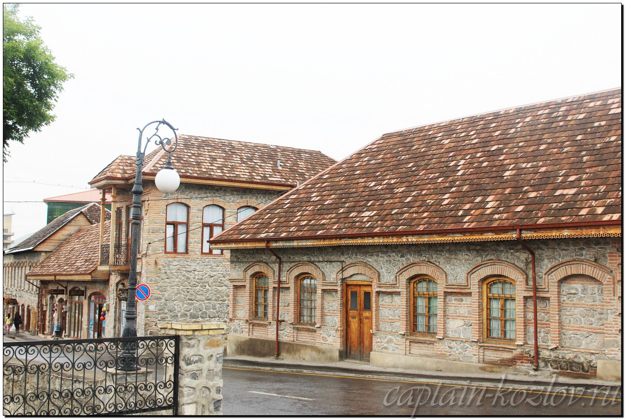

**Что непременно стоит посетить в городе Шеки?**

**Сувениры из Шеки :**

Специи

Маринованные фрукты (вишня, айва или яблоки в маринаде)

Папахи и арахчины

Кялагаи - платки из тончайшего шелка

Хурджун и хейбе. Национальная сумка вне моды и времени. Стоит такая сумочка недорого, но отлично смотрится и дополняет любой современный женский образ. Даже знаменитый Молла Насреддин носил заплечный хурджун, сшитый из куска старого паласа

Назар и Кузмунчок – талисманы от сглаза

Чайные сервизы и орешницы (из серебра ли меди)

Нарды и чётки

3D-картины и глиняные гравюры

Памятные коврики и ковры для намаза

Папаха чабана и бурка

**Книги автора из серии "Путешествия. Козлов"**

|  |  |  |
| --- | --- | --- |
| DalniVostok_small.jpg | PervyBelorussky_small.jpg | Turkestan_small.jpg |
| Первый Дальневосточный поход  [Купить книгу](http://captain-kozlov.ru/prodazha-knig/) | Первый Белорусский поход  [Купить книгу](http://captain-kozlov.ru/prodazha-belorusskiy/) | Туркестанский поход  [Купить книгу](http://captain-kozlov.ru/prodazha-turkestanskiy/) |

Instagram: [**captain\_kozlov.ru**](https://www.instagram.com/captain_kozlov.ru/)